

**TRƯỜNG ĐẠI HỌC NHA TRANG**

**KHOA CÔNG NGHỆ THÔNG TIN**

**🙟🕮🙝**



Giảng viên hướng dẫn : **Th. Nguyễn Đình Hoàng Sơn**

Sinh viên thực hiện : **Cao Xuân Ngọc**

Lớp : **61CNTT2**

MSSV : **61134037**



FILE HƯỠNG DẪN CÀI ĐẶT

1. Yêu cầu: Thực hiện các phép tính cơ bản (cộng, trừ, nhân, chia) trên các số nguyên lớn (có trên 20 chữ số)
2. Ví dụ cụ thể:

* Khởi chạy chương trình và nhập giá trị là các số nguyên bất kì cho các phần tử, ví dụ như sau:

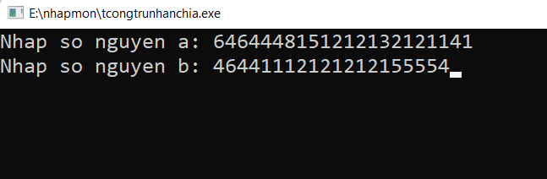

* Tiếp theo chọn phép tính muốn thực hiện
* Chọn 1 để thực hiện phép tính cộng
* Chọn 2 để thực hiện phép tính trừ
* Chọn 3 để thực hiện phép tính nhân
* Chọn 4 để thực hiện phép tính chia

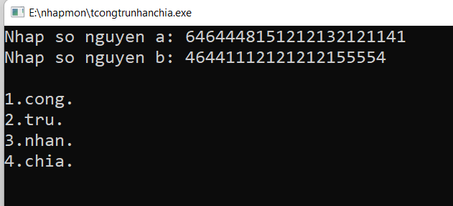

* Kết quả thu được
* Phép cộng

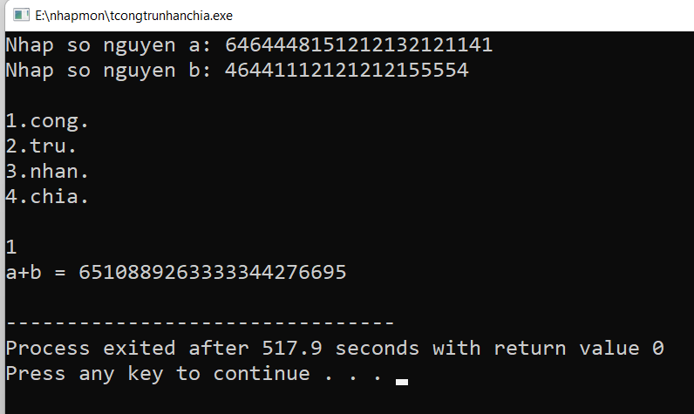

* Phép trừ

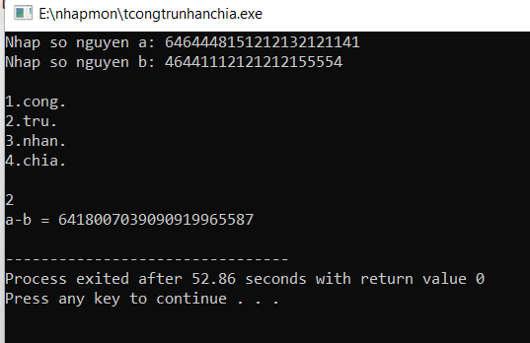

* Phép nhân

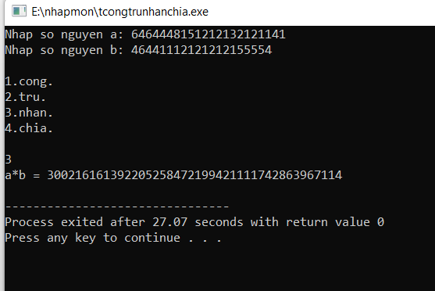

* Phép chia

